|  |
| --- |
| Médi@Store  CTI-FORMATION |

|  |
| --- |
| Société Eloquent |



Table des matières

2. Introduction 3

3. Étude de projet 4

3.1) Présentation de MédiaStore 4

3.2) Reformulation du besoin 4

3.3 Spécifications fonctionnelles 4

4. Élaboration du projet 6

4.1) Les différentes phases et aspects du travail : 7

Planning prévisionnel 7

4.2) Organisation et constituant du projet 8

Modèle Conceptuel de Données ou MCD 8

Modèle Physique de Données ou MPD 9

5. Architecture technique 10

5.1) Architecture MVC 10

5.2) Choix du langage & des outils d’aide au développement 10

5.3) Choix de la base de données 10

5.4) Choix d’un Framework CSS 11

5.5) Division des lots 12

6. Résultats et Perspectives 12

6.1) Analyse des écarts 12

6.2) Améliorations possibles 13

7. Bilan 14

7.1) Bilan global 14

7.2) Bilan individuel 14

Jean-Baptiste 14

Mickaël 14

Quentin 14

# Introduction

L’équipe de projet est constituée de trois membres, Jean-Baptiste Mickaël et Quentin, suivant tous la formation de développeur logiciel au centre de formation CTI.

Nous allons donc réaliser une application fonctionnelle, remplissant les conditions imposées par le cahier des charges établi par l’entreprise.

Nous allons donc voir au travers de ce rapport dans une première partie, une présentation du projet ainsi que ces principaux objectifs.

Puis, dans une seconde partie, quelles méthodes nous avons utilisées afin de mettre en œuvre le projet, son élaboration.

Enfin, dans une dernière partie, nous verrons les résultats obtenus, l’analyse des écarts ainsi que les évolutions possibles du projet et plus particulièrement du site.

# Étude de projet

## 3.1) Présentation de MédiaStore



MédiaStore est une enseigne dont le siège social est basé à Paris. Elle est spécialisée dans la vente de produits culturels tels que les DVD, les CD, les livres (romans, Art Works), les bandes dessinées, les jeux vidéo et autres « goodies »,…

Actuellement, MédiaStore possède deux magasins sur Paris, et un sur Bordeaux. Les clients peuvent aussi commander les produits par correspondance (avec paiement par chèque ou mandat postal).

MédiaStore met à jour tous les deux mois environ un listing imprimé reprenant l’ensemble des produits de son catalogue. Ce listing est envoyé par simple demande téléphonique.

La clientèle de MédiaStore est de plus en plus nombreuse, notamment une clientèle de vente par correspondance.

Désireuse de faire face à sa popularité et aussi de s’accroître à moindre coût, la société a opté pour la mise en place d’un site de vente en ligne avec possibilité de paiement par carte bancaire.

## 3.2) Reformulation du besoin

Sous l’impulsion, de Monsieur Roubon, directeur du marketing et ancien développeur, MédiaStore a décidé de mettre en place un site web de vente en ligne de ses produits.

## 3.3 Spécifications fonctionnelles

Les objectifs principaux :

1. Internet : site Web marchand
   1. Recherche d’articles ;
   2. Informations détaillées d’un article ;
   3. Sélection d’articles au panier ;
   4. Gestion des commandes ;
   5. Gestion des nouveautés ;
   6. Ergonomie.
2. Intranet : administration
   1. Gestion du catalogue ;
   2. Suivi des commandes ;
   3. Gestion des stocks ;
   4. Gestion des utilisateurs ;
   5. Ergonomie.

# Élaboration du projet

## 4.1) Les différentes phases et aspects du travail :

### Planning prévisionnel



## 4.2) Organisation et constituant du projet

### Modèle Conceptuel de Données ou MCD

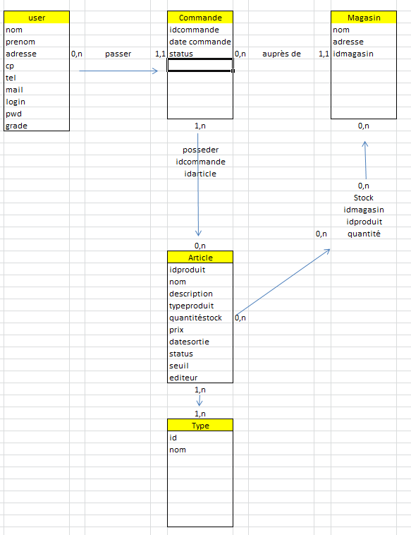

### Modèle Physique de Données ou MPD

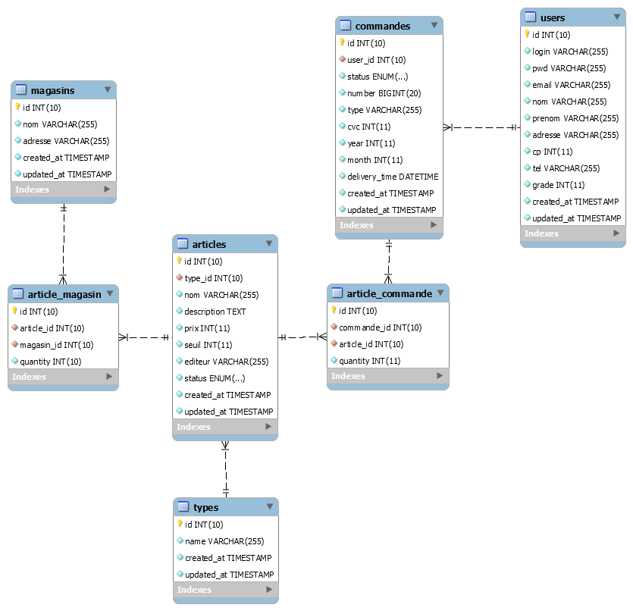

# Architecture technique

## 5.1) Architecture MVC



## 5.2) Choix du langage & des outils d’aide au développement

Nous avons choisi :

1. Le langage PHP qui est un langage Open Source, c’est-à-dire gratuit. Il faut noter que notre équipe de développement est experte sur cette technologie,
2. L’ORM Éloquent qui augmente la productivité,
   * ORM signifie « mapping objet-relationnel et en anglais Object Relational Mapping  ».
   * Cette technique de programmation informatique crée l'illusion d'une [base de données orientée objet](https://fr.wikipedia.org/wiki/Base_de_donn%C3%A9es_orient%C3%A9e_objet) à partir d'une [base de données relationnelle](https://fr.wikipedia.org/wiki/Base_de_donn%C3%A9es_relationnelle) en définissant des correspondances entre cette base de données et les objets du langage utilisé.
3. Le logiciel de « versionning Git » qui utilise l’interface GitHub. Il permet d’assurer une intégration des différents développements vers l’environnement de production ainsi que de garder un historique des différentes phases du projet.

## 5.3) Choix de la base de données

Le choix s’est porté sur le Système de Gestion de Base de Données (SGBD) MySql, car il est simple à déployer.

De plus, si demain vous souhaitez faire évoluer votre système d’information vers une base de données de type SQL Server ou Oracle la migration ne posera aucun problème.

Enfin, le SGBD MySql ne nécessite pas de licence.

## 5.4) Choix d’un Framework CSS

SEMANTIC-UI permet de développer et concevoir des Frontends/Backends très rapidement sans avoir à passer par de l’intégration.

Il se démarque des autres, car il a l’avantage de :

* Être « Responsive » (s’adapte à la taille de l’écran, que ce soit tablette, ordinateur, smartphone, etc.),
* fonctionner sur tous les navigateurs,
* Il se démarque de son concurrent direct BootStrap au niveau des chartes graphiques.

## 5.5) Division des lots

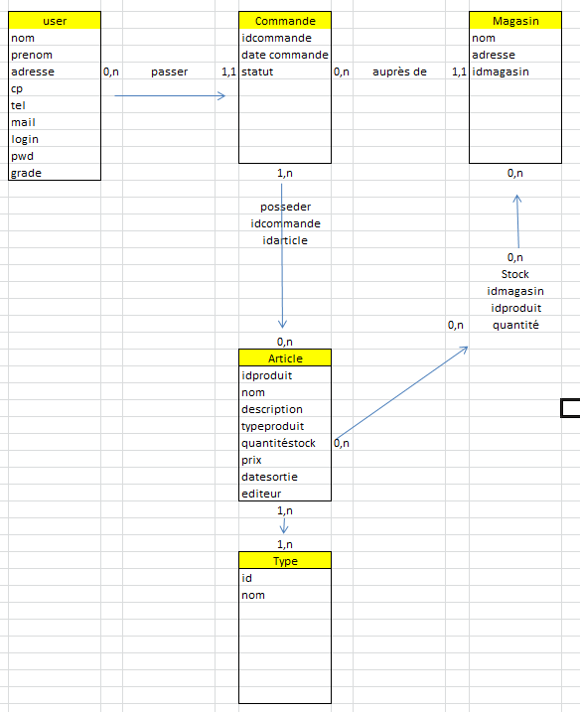

# Résultats et Perspectives

## 6.1) Analyse des écarts

La gestion des stocks pour le seuil minimum d’un article nouveau ou disponible n’a pas été gérée. L’arborescence des thèmes n’a pas été mise en place.

La notion d’Internet/Intranet est uniquement informative, mais pour des raisons réseau n’a pas été déployée.

De plus, lorsqu’une commande passe à l’état prêt le stock n’est pas mis à jour.

En résumé, à part ces deux règles fonctionnelles, les objectifs du cahier des charges ont été réalisés.

## 6.2) Améliorations possibles

Dans le cadre d’évolutions futures, nous pouvons mettre en place :

1. Gestion des seuils minimums de quantités pour les articles nouveaux & disponibles,
2. Gestion des stocks lorsqu’une commande est validée,
3. Une gestion des coupons réductions,
4. Une gestion des bons Clients avec des réductions fidélités,
5. Exclure des Clients dits « mauvais payeurs »,
6. Et bien d’autres demandes à définir ensemble dans le cadre du notre future collaboration.

# Bilan

## 7.1) Bilan global

Notre expérience sur le développement de cette application fut très intéressante tant d’un point de vue relationnel que technique.

Le travail en équipe s’est organisé de façon très fluide.

Chaque membre a su partager ses idées, son savoir-faire technique, et communiquer sur l’avancée de son travail afin que le résultat final soit homogène.

De plus, nous avons su surmonter les difficultés de chacun pour respecter le cahier des charges ainsi que la deadline.

D’un point de vue technique, l’utilisation d’un langage Open Source nous a permis de consolider et d’approfondir nos connaissances.

La mise en situation sur un projet professionnel nous a permis de gérer toutes les étapes de la gestion d’un projet en passant de l’analyse, l’organisation, la conception, la vérification et la livraison du produit.

## 7.2) Bilan individuel

### Jean-Baptiste

Cette expérience projet en langage PHP et avec l’ORM Eloquent fut bénéfique. Elle m’a permis d’apprendre PhP au travers d’un SGBD orienté objets ainsi qu’une mise ne situation projet.

De plus, j’ai pu partager une expérience forte avec Quentin et Mickaël sur le plan relationnel et surtout technique. Merci à eux.

Enfin, je remercie CTI de m’avoir permis de faire une autre semaine « mise en situation projet » qui sera un plus lors de mon retour chez Groupama dans mes nouvelles missions WEB !

### Mickaël

J’ai fait ce projet en tant que responsable architecture et ergonomie ce qui m’a permis de m’occuper à la fois du back-end (conception/modélisation du projet) et du front-end (respect de l’apparence globale du site et d’une charte graphique). J’ai beaucoup approfondi mes connaissances en PHP et en Programmation Orienté Objet en m’occupant de la mise en place de l’architecture MVC et de la base pour le développement des différents modules.

### Quentin

Ce fut pour moi en tant que chef de projet un bon moyen de revoir les bases de PHP tout en mettant en place une architecture MVC semblable à celle d’un Framework avec l’implémentation d’un routeur et d’autres modules.

Ce fut aussi l’occasion de découvrir Semantic-UI, un Framework CSS prometteur mais manquant de fonctionnalité comparé à Bootstrap.